**Colegiului Economic ”Dionisie Pop Marțian” Alba Iulia - prezență remarcabilă la Târgul Internațional al Firmelor de Exercițiu din Slovenia, Celje 2017**

Trei firme de exercițiu de la Colegiul Economic "Dionisie Pop Marţian" Alba Iulia au participat la cea de-a 11-a ediție a Târgului Internațional al Firmelor de Exercițiu din Celje, Slovenia, desfășurat în 08.03.2017. Firmele de exerciţiu participante, NIRVANA SRL (prof. coordonator Furdui Amalia), DA VINCI CAFE SRL (prof. coordonator Beca Felicia), HAPPINESS SRL (prof. coordonator Cetean Emil), au realizat tranzacţii şi au participat la întâlniri de afaceri cu participanţii altor firme de exerciţiu din Slovenia, Italia, Austria, Croația și România.

Activitatea desfăşurată cu ocazia participării la acest eveniment, demonstrează încă odată tenacitatea, profesionalismul şi iniţiativa elevilor în demonstrarea competenţelor antreprenoriale dobândite în cadrul disciplinelor de specialitate. Fiecare echipă şi-a amenajat standul de prezentare, încercând să ofere ceva aparte şi unic.

Firma DA VINCI CAFE, avînd ca obiect de activitate comercializarea cafelei și a produselor pe bază de cafea, a amenajat un stand tipic unei cafenele încântând papilele gustative ale vizitatorilor cu mostre a diferitelor sorimente de cafea.

Ideile creative, materialele promoționale handmade și prezentarea stilizată a produselor cosmetice au fost punctele forte ale firmei NIRVANA.

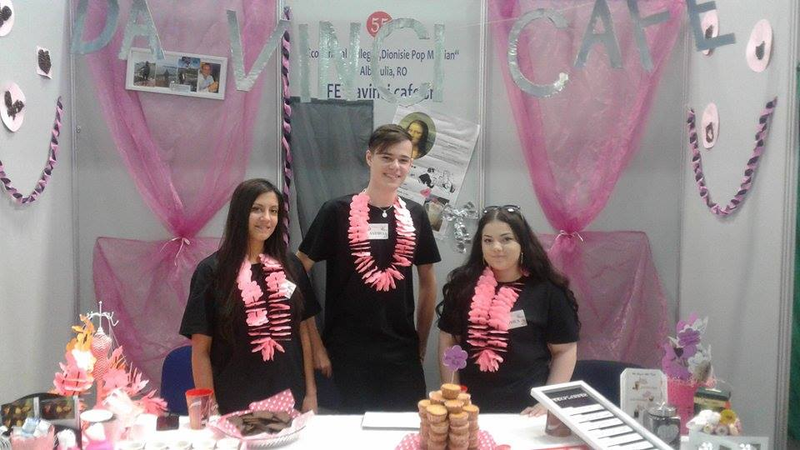Un impact deosebit a avut mascota firmei HAPPINESS care a promovat evenimentele organizate de această firmă. Susținerea financiară, pentru participarea la aceste evenimente este posibilă datorită generozității sponsorilor.

Mulţumim totodată Consiliului Local Alba Iulia și Primărie municipiului Alba Iulia care au susținut, atât moral cât și financiar, spiritul antreprenorial al tinerilor elevi ai Colegiului Economic ”Dionisie Pop Marțian Alba Iulia, făcând posibilă participarea la acest eveniment.

În urma feed back–ului primit din partea organizatorilor au fost apreciate seriozitatea şi ţinuta elevilor în cadrul târgului, deschizîndu-ne astfel calea spre participarea la edițiile următoare.

Director,

Prof. Florin Cristian DINCĂ